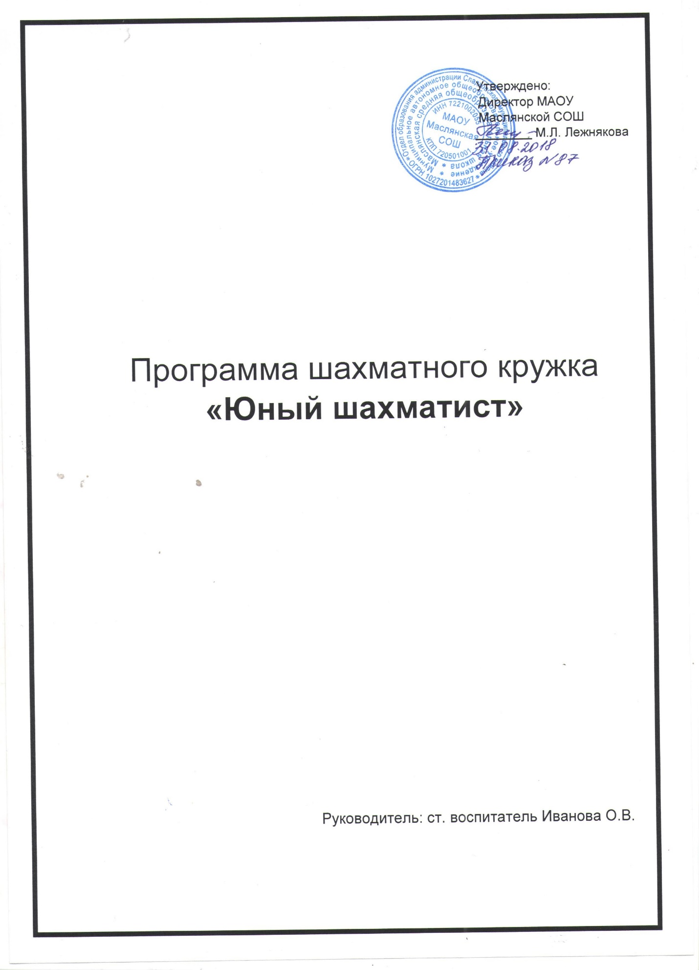

- Целевой раздел
Пояснительная записка
«Шахматы - это не только спорт - они делают человека мудрее и дальновиднее, помогают объективнее оценить сложившуюся ситуацию, просчитать на несколько «ходов» вперёд».
(В.В. Путин в послании участникам Чемпионата мира).
Актуальность программы продиктована требованиями времени. В настоящее время, когда весь мир вступил в эпоху компьютеров и информационных технологий, особенно большое значение приобретает способность быстро и разумно разбираться в огромном объеме информации, умение анализировать её и делать логические выводы. Очень большую роль в формировании логического и системного мышления играют шахматы. Занятия шахматами способствуют повышению уровня интеллектуального развития детей, умения концентрировать внимание на решение задач в условиях ограниченного времени, анализировать возникающие ситуации и делать выводы. Если до недавнего времени основное внимание ученых было обращено на школьный возраст, где, как казалось, ребенок приобретает необходимые каждому знания и умения, развивает свои силы и способности, то теперь положение коренным образом изменилось. Сегодня становится все больше детей с ярким общим интеллектуальным развитием, их способности постигать сложный современный мир проявляются очень рано.
Исследования, проведенные современными российскими психологами Л. Венгером, В. Давыдовым, В. Мухиной и др., свидетельствуют о том, что возможности маленького человека велики и путем специально организованного обучения можно сформировать у дошкольников такие знания и умения, которые ранее считались доступными лишь детям значительно более старших возрастов.
Шахматы – это не только игра, доставляющая детям много радости, удовольствия, но и действенное, эффективное средство их умственного развития.
В дошкольном возрасте шахматы играют важную роль в развитии ребенка. Они выполняют сразу несколько функций.
- Познавательная. Играя в шахматы, ребенок научится мыслить, логически рассуждать, просчитывать свои действия, предвидеть реакцию соперника, сравнивать. Малыш узнает много нового и интересного. Кроме того, игра способствует развитию фантазии и творческих способностей.
- Воспитательная. Придя в школу, многие дети не могут усидеть на одном месте и сосредоточиться на уроках. Шахматы же вырабатывают выдержку, собранность, внимательность. Дети учатся самостоятельно принимать решения и спокойнее относиться к неудачам.
- Физическая. Сидеть долго за доской очень трудно. Надо обладать большим запасом сил и выносливости. Поэтому у всех гроссмейстеров есть тренеры по физической подготовке.
Методика проведения занятий включает: рассказ педагога, показ, упражнения, тренировки, приучение детей к игре.
Программа предполагает изучение шахматной игры дошкольниками 5 – 7 лет до уровня начинающего шахматиста, то есть освоение правил игры, умения довести партию до логического конца.
Формы и режим занятий.
Кружок рассчитан: 2 занятия в неделю продолжительностью 20 - 25 минут.
Занятия, включающие в себя специально подобранные игры, упражнения, задания, соревнования и самостоятельную деятельность детей.
Цель кружка: обучение детей дошкольного возраста в шахматы.
Задачи:
Обучающие:
- ознакомить с историей шахмат;
- обучить правилам игры;
- дать теоретические знания по шахматной игре.
Развивающие:
- развивать логическое мышление, память, внимание, усидчивость и другие познавательные психические процессы;
- сохранять выдержку, критическое отношение к себе и к сопернику;
формировать навыки запоминания;
- вводить в мир логической красоты и образного мышления, расширять представления об окружающем мире.
Воспитывающие:
- бережно относиться к окружающим, стремиться к развитию личностных качеств;
- прививать навыки самодисциплины;
- способствовать воспитанию волевых качеств, самосовершенствования и самооценки.
Принципы и подходы к формированию программы:
- принцип развивающей деятельности: игра не ради игры, а с целью развития личности каждого участника и всего коллектива в целом;
- принцип активной включенности каждого ребенка в игровое действие, а не пассивное созерцание со стороны;
- принцип доступности, последовательности и системности изложения программного материала.
Основой организации работы с детьми в данной программе является система дидактических принципов:
- принцип психологической комфортности - создание образовательной среды, обеспечивающей снятие всех стрессообразующих факторов учебного процесса;
- принцип минимакса - обеспечивается возможность продвижения каждого ребенка своим темпом;
- принцип целостного представления о мире - при введении нового знания раскрывается его взаимосвязь с предметами и явлениями окружающего мира;
- принцип вариативности - у детей формируется умение осуществлять собственный выбор и им систематически предоставляется возможность выбора;
- принцип творчества - процесс обучения сориентирован на приобретение детьми собственного опыта творческой деятельности;
Изложенные выше принципы интегрируют современные научные взгляды об основах организации развивающего обучения, и обеспечивают решение задач интеллектуального и личностного развития. Это позволяет рассчитывать на проявление у детей устойчивого интереса к занятиям шахматами, появление умений выстраивать внутренний план действий, развивать пространственное воображение, целеустремленность, настойчивость в достижении цели, учит принимать самостоятельные решения и нести ответственность за них.
Планируемые результаты освоения программы
- Рост личностного, интеллектуального и социального развития ребёнка, развитие коммуникативных способностей, инициативности, толерантности, самостоятельности.
- Приобретение теоретических знаний и практических навыков в шахматной игре.
- Освоение новых видов деятельности (дидактические игры и задания, игровые упражнения).
К концу года воспитанники должны знать:
- шахматные термины: белое и черное поле, горизонталь, вертикаль, диагональ, центр, партнеры, начальное положение, белые, черные, ход, взятие, стоять под боем, длинная и короткая рокировка, шах, мат;
- названия шахматных фигур: ладья, слон, ферзь, конь, король; пешка, правила хода и взятия каждой фигуры.
К концу года обучения воспитанники должны уметь:
- ориентироваться на шахматной доске;
- согласованность действий пешек с пешками, пешек с каждой фигурой, каждой фигуры друг с другом.
- правильно помещать шахматную доску между партнерами;
- правильно расставлять фигуры в начальном положении;
- различать горизонталь, вертикаль, диагональ;
- рокировать;
- объявлять шах;
- решать шахматные элементарные задачи.

- CОДЕРЖАТЕЛЬНЫЙ РАЗДЕЛ
Особенности содержания программы:
Процесс обучения необходимо сделать максимально наглядным, доступным, предметным, эмоционально-насыщенным, интересным и желанным. Ведь дошкольник обучается лишь в той мере, в какой она становится его собственной программой. А это значит, что занятия должны увлекать ребенка, строиться на свойственных детям-дошколятам потребностях и интересах, на использовании “дошкольных” видов деятельности. Именно действие – способ познания ребенком окружающего мира. И если мы хотим, чтобы ребенок что-то всерьез усвоил, мы должны воплотить это в деятельность самого ребенка. И, что также важно для наших целей, что ведущей деятельностью дошкольников является игра.
Отведение нескольких занятий для изучения каждой фигуры объясняется тем, что на первом занятии дается лишь краткая информация об особенности этой фигуры, ее возможностях, а закрепление хода обеспечивается при минимальном количестве других фигур. На следующих занятии возможности этой же фигуры рассматриваются во взаимодействии с большим количеством своих и неприятельских фигур, а навыки и умения оперирования изучаемой фигурой всеми детьми доводятся до сравнительно высокого уровня, позволяющего в дальнейшем без затруднения перейти к изучению последующего материала.
Особое внимание следует уделить шахматным играми и отработке шахматных упражнений, выполнение которых способствует не только закреплению пройденного материала, но и повышает интерес учащихся к шахматным занятиям. Такие занятия планируются после изучения крупных тем.
Особую трудность представляет усвоение учащихся понятия «мата» и «пата», то есть того, без чего шахматная партия не имеет смысла. В первый год обучения дети получают лишь общее представление об этих понятиях. На втором году обучения этому моменту программы уделяется гораздо большее внимание. Для разъяснения этих понятий педагог подбирает как можно больше матовых и патовых позиций и применяет разнообразные формы. Одной из эффективных форм этой работы является коллективное, групповое и индивидуальное придумывание таких позиций самими учащимися.
Формирование шахматного мышления у ребенка проходит через ряд этапов от репродуктивного повторения алгоритмов и схем в типовых положениях, до творческого применения знаний на практике, подразумевающих, зачастую, отказ от общепринятых стереотипов.
Вариативные формы, методы и средства реализации программы
Основные формы и средства обучения:
1. Теоретические занятия.
2. Практическая игра.
3. Решение шахматных задач, комбинаций и этюдов.
4. Дидактические игры и задания, игровые упражнения.
На начальном этапе преобладают игровой, наглядный и репродуктивный методы. Они применяются:
1. При знакомстве с шахматными фигурами.
2. При изучении шахматной доски.
3. При обучении правилам игры;
4. При реализации материального перевеса.
Большую роль играют общие принципы ведения игры на различных этапах шахматной партии, где основным методом становится продуктивный. Для того чтобы реализовать на доске свой замысел, ребёнок овладевает тактическим арсеналом шахмат, вследствие чего формируется следующий алгоритм мышления: анализ позиции - мотив - идея - расчёт - ход. Продуктивный метод играет большую роль и в дальнейшем при изучении дебютов и основ позиционной игры, особенно при изучении типовых позиций миттельшпиля и эндшпиля.
При изучении дебютной теории основным методом является частично-поисковый. Наиболее эффективно изучение дебютной теории осуществляется в том случае, когда большую часть работы ребенок проделывает самостоятельно.
На более поздних этапах в обучении применяется творческий метод, для совершенствования тактического мастерства детей (самостоятельное составление позиций, предусматривающих определенные тактические удары, мат в определенное количество ходов и т.д.).
Метод проблемного обучения. Разбор партий мастеров разных направлений, творческое их осмысление помогает ребенку выработать свой собственный подход к игре.
Использование этих методов предусматривает, прежде всего, обеспечение самостоятельности детей в поисках решения самых разнообразных задач.
Взаимодействие с семьями воспитанников.
Формы общения с семьей:
- круглый стол;
- викторина;
- конкурс;
- лекция-беседа;
- мастер-класс;
- анкетирование;
- консультация;
- день открытых дверей;
- презентация;
- творческое задание;
- тематическая встреча;
- совместная выставка;
- открытое занятие;
3. ОРГАНИЗАЦИОННЫЙ РАЗДЕЛ ПРОГРАММЫ
Особенности организации развивающей предметно-пространственной среды
Реализация программы шахматного кружка «Шахматы» требует наличия кабинета. Учебный кабинет со столами и стульями, который соответствует санитарным нормам и правилам для полного состава группы.
Развивающая предметно-пространственная среда в кабинете содержательно-насыщенна, трансформируема, полу функциональна, вариативна, доступна и безопасна, и эстетически-привлекательна.
Материально-техническое обеспечение Программы
- шахматные столы;
- настольные шахматы разных видов;
- демонстрационная настенная магнитная доска с комплектом шахматных фигур;
- шахматные часы;
- дидактические игры для обучения игре в шахматы;
- наглядные пособия (альбомы, портреты выдающихся шахматистов, тренировочные диаграммы, иллюстрации, фотографии, плакаты);
- шахматы напольные;
- автоматизированное рабочее место тренера;
- электронные образовательные ресурсы (обучающие видеокурсы, презентации, обучающие и игровые шахматные программы);
- книжно-печатная шахматная продукция для детей (учебники, рабочие тетради и д.п.)
- комплект методической литературы.

Календарно тематическое планирование «Шахматы»

№ | Тема | Содержание | Кол-во часов
1. | «В Стране Шахматных Чудес». | Знакомство с шахматами. Белые и черные. Ладья, слон, ферзь, конь, пешка, король. Просмотр обучающего видео «Приключения в Шахматной стране». | 1
2. | Шахматы в сказках. | Продолжить знакомство с названиями шахматный фигур. Чтение и инсценировка дидактической сказки «Шахматный теремок», «Шахматная репка», «Шахматный колобок». | 3
3. | Шахматные игры и упражнения. | Дидактические задания и игры «Кубик», "Волшебный мешочек", "Угадайка», «Большая и маленькая", | 2
4. | «Проспекты, улицы и переулки Волшебной Доски». | Понятие «шахматная доска», «шахматное поле», «партнеры» Расположение доски между партнерами. Разновидности досок. Центр доски. Количество полей в центре. Дидактическая игра «Собери доску». | 3
5. | Волшебная шахматная доска. Горизонталь. | Горизонтальная линия. Количество полей в горизонтали. Количество горизонталей на доске. Игра «Нарисуй горизонталь» | 1
6. | Волшебная шахматная доска. Вертикаль. | Вертикальная линия. Количество полей в вертикали. Количество вертикалей на доске. Чередование белых и черных полей в горизонтали и вертикали. Игра «Исправь ошибку» | 1
7. | Волшебная шахматная доска. Диагональ. | Диагональ. Отличие диагонали от горизонтали и вертикали. Количество полей в диагонали. Большая белая и большая черная диагонали. Короткие диагонали. Игра «Раскрась диагональ». | 1
8. | Шахматные игры и упражнения. | Игра «Собери шахматную доску». Упражнение «Правильно положи перед собой шахматную доску». Дидактические задания и игры "Горизонталь", "Вертикаль". Дидактическое задание "Диагональ". | 1
9. | «Ворота Каиссии». | Расстановка фигур перед шахматной партией. Правило: "Ферзь любит свой цвет". Связь между горизонталями и начальным положением фигур. Дидактические задания и игры "Волшебный мешочек", "Да и нет", «Расставь фигуры». | 2
10. | Шахматные игры и  Упражнения. | Дидактические задания и игры "Волшебный мешочек", "Угадайка", "Секретная фигура", "Угадай". Игра-соревнование «Кто быстрее расставит фигуры». | 2
11. | «Прямолинейная, бесхитростная фигура». | Место ладьи в начальном положении. Понятие «ход», «взятие». Ход ладьи. Взятие. Дидактические задания и игры "Лабиринт", "Перехитри часовых", "Один в поле воин", "Кратчайший путь". | 2
12. | «Я - Ладья».  Шахматные игры и упражнения. | Дидактические игры "Захват контрольного поля", "Защита контрольного поля", "Игра на уничтожение" (ладья против ладьи, две ладьи против одной, две ладьи против двух). | 2
13. | «Совсем этот слон на слона не похож». | Ход слона, взятие. Понятие «белопольные и чернопольные слоны». Дидактические задания "Лабиринт", "Перехитри часовых", "Один в поле воин", "Кратчайший путь". | 2
14. | «Вежливые Слоны». | Понятие «легкая и тяжелая фигура». Дидактические игры "Захват контрольного поля", "Защита контрольного поля", "Игра на уничтожение" (слон против слона, два слона против одного, два слона против двух), "Ограничение подвижности". | 2
15. | Ладья против слона. | Дидактические задания "Перехитри часовых", "Сними часовых", "Атака неприятельской фигуры", "Двойной удар", "Взятие", "Защита", "Выиграй фигуру". Термин "стоять под боем". Дидактические игры "Захват контрольного поля", "Защита контрольного поля", "Игра на уничтожение" | 2
16. | Шахматные игры и упражнения. | Дидактическая игра “Волшебный мешочек”.  “Угадайка”. Педагог словесно описывает одну из шахматных фигур, дети должны догадаться, что это за фигура. | 1
17. | В гостях у Ферзя. | Место ферзя в начальном положении. Ход ферзя, взятие. Ферзь – тяжелая фигура. Дидактические задания "Лабиринт", "Перехитри часовых", "Один в поле воин", "Кратчайший путь". Просмотр диафильма "Волшебные шахматные фигуры». | 2
18. | «Могучая фигура». Шахматные игры и упражнения. | “Угадай”. “Секретная фигура”. Дидактические игры "Захват контрольного поля", "Защита контрольного поля", "Игра на уничтожение" (ферзь против ферзя), "Ограничение подвижности". | 2
19. | Ферзь против ладьи. | Дидактические задания "Перехитри часовых", "Сними часовых", "Атака неприятельской фигуры", "Двойной удар", "Взятие", "Выиграй фигуру". Дидактические игры "Захват контрольного поля", "Защита контрольного поля", "Игра на уничтожение" (ферзь против ладьи), | 2
20. | Ферзь против слона. | Дидактические игры "Захват контрольного поля", "Защита контрольного поля", "Игра на уничтожение» (ферзь против слона, ферзь против ладьи и слона, сложные положения), "Ограничение подвижности". | 2
21. | «Прыг, скок и вбок». | Место коня в начальном положении. Ход коня, взятие. Конь – легкая фигура. Дидактические задания "Лабиринт", "Перехитри часовых", "Один в поле воин", «След коня». | 2
22. | Хитрая фигура. | "Кратчайший путь"  Дидактические игры "Захват контрольного поля", "Игра на уничтожение" (конь против коня, два коня против одного, один конь против двух, два коня против двух), "Ограничение подвижности". | 3
23. | Конь против ладьи. | Дидактические задания "Перехитри часовых", "Сними часовых", "Игра на уничтожение" (конь против ладьи). | 1
24. | Конь против слона. | Дидактические задания "Атака неприятельской фигуры", "Двойной удар", "Взятие", "Защита", "Игра на уничтожение" (конь против слона) | 1
25. | Конь против ферзя. | Дидактические задания «Выиграй фигуру". Дидактические игры "Захват контрольного поля", "Игра на уничтожение» (конь против ферзя, сложные положения) | 2
26. | Детский сад "Чудесная Пешка". | Место пешки в начальном положении. Ход пешки, взятие. Дидактические задания "Лабиринт", "Один в поле воин". | 2
27. | «Ни шагу назад!». | Взятие на проходе. Превращение пешки. Дидактические игры "Игра на уничтожение" (пешка против пешки, две пешки против одной, одна пешка против двух, две пешки против двух, многопешечные положения), "Ограничение подвижности". | 2
28. | Пешка против ладьи. | Дидактические задания "Перехитри часовых", "Атака неприятельской фигуры», Дидактические игры "Игра на уничтожение" (пешка против ладьи) | 1
29. | Пешка против слона. | Дидактические задания «Двойной удар", "Взятие", Дидактические игры "Игра на уничтожение" (пешка против слона) | 1
30. | Пешка против коня. | Дидактические задания "Перехитри часовых", "Защита", Дидактические игры "Игра на уничтожение" (пешка против коня) | 1
31. | Пешка против ферзя. | Дидактические задания «Атака неприятельской фигуры", "Взятие", Дидактические игры "Игра на уничтожение" (пешка против ферзя) | 1
32. | Куда идет Король? | Место короля в начальном положении. Ход короля, взятие. Дидактические задания "Лабиринт", "Перехитри часовых", "Один в поле воин", "Кратчайший путь". Дидактическая игра "Игра на уничтожение" (король против короля). | 1
33. | «И Король жаждет боя». | Шах ферзем, ладьей, слоном, конем, пешкой. Защита от шаха. Дидактические задания "Шах или не шах", "Поставь шах", "Защита от шаха". Дидактические игры и задания. | 1
34. | Король против других фигур. | Дидактические задания "Перехитри часовых", "Сними часовых", "Атака неприятельской фигуры", "Двойной удар", "Взятие". "Игра на уничтожение" | 2
35. | Как Ладья похудела» Рокировка. | Длинная и короткая рокировка. Правила рокировки. Дидактическое задание "Рокировка". | 2
36. | Дебют.  Шахматная партия. | Игра всеми фигурами из начального положения. Дидактическая игра "Два хода". Правила дебюта. Игра всеми фигурами из начального положения. Игра всеми фигурами из начального положения. | 2
37. | Мат. | Цель игры. Мат ферзем, ладьей, слоном, конем, пешкой. Дидактическое задание "Мат или не мат". Мат в один ход ферзем, ладьей, слоном, конем, пешкой (простые примеры). Дидактическое задание "Мат в один ход". Дидактическое задание "Поставь мат в один ход". | 2
38. | Шахматный праздник. | Викторина, игра инсценировка, шахматный карнавал. | 1
Итого: |  |  | 64
Список литературы:
- «Малыши играют в шахматы» В.Г. Гришин Москва «Просвещение» 1991 г.
- Гришин В.Г., Ильин Е. Шахматная азбука. – М.: Детская литература, 1980 г.
- Гончаров В. Некоторые актуальные вопросы обучения дошкольника шахматной игре. – М.: ГЦОЛИФК, 1984 г.
- Сухин И. Шахматы для самых маленьких. – М.: Астрель, АСТ, 2000 г.

